**Московский государственный технический**

**университет им. Н.Э. Баумана.**

Факультет «Информатика и управление»

Кафедра ИУ5. Курс «Разработка Интернет-приложений»

Отчет по лабораторной работе №4

«Шаблонизация»

|  |  |  |
| --- | --- | --- |
| Выполнил: |  | Проверил: |
| студент группы РТ5-51Б |  | преподаватель каф. ИУ5 |
| Гудилин Дмитрий |  | Гапанюк Ю. Е. |
|  |  |  |
| Подпись и дата: |  | Подпись и дата: |

Москва, 2019 г.

**Описание задания лабораторной работы**

В этой ЛР вы создадите Django-проект, покажете пользователю статичную страницу, познакомитесь с конструкциями шаблонизаторов: переменные, теги, наследование шаблонов.

* Создать проект
* Реализовать view, в которых генерируются html-страницы
* В шаблонах должны быть использованы рассмотренные конструкции: переменные, вложенные значения, циклы, условия
* Все шаблоны должны расширять базовый шаблон
* Для элементов списка использовать тег include
* По нажатии на элемент списка должна открываться страница информации об элементе
* Для верстки необходимо использовать Bootstrap.

**Выполнение работы**

Сначала создадим Django-проект в PyCharm Professional Edition:

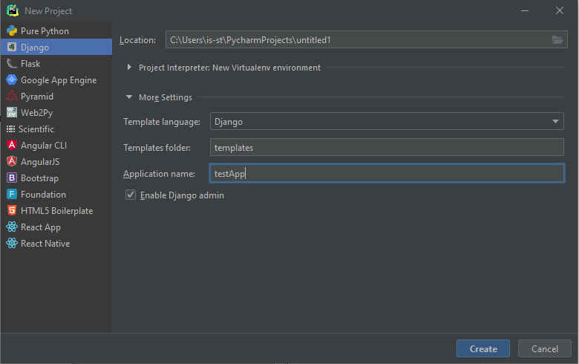

*Реализуем генераторы html-страниц в view: после запуска сервера вводим:*

При обращении к серверу по function_view:

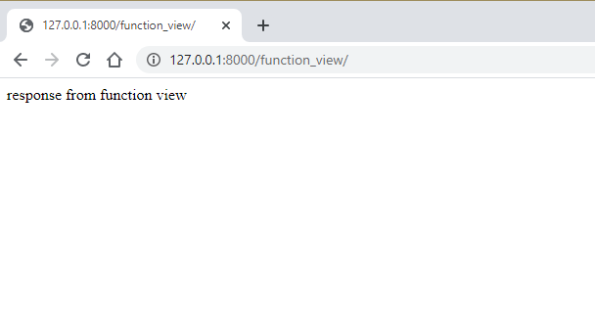

При обращении к серверу по class_based_view

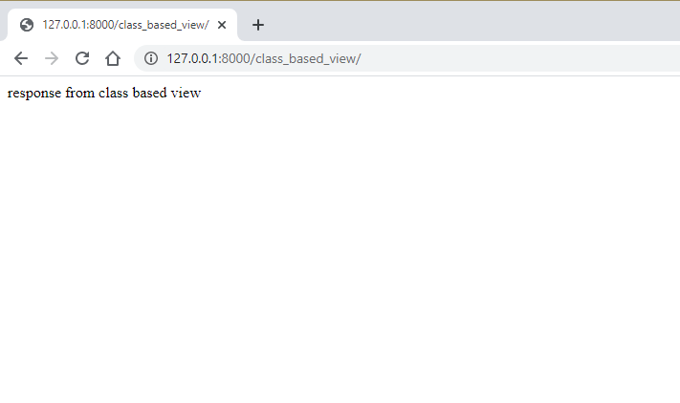

Если использовать второй метод, то переопределяются методы 'get', 'post', 'put', 'patch', 'delete', 'head', 'options', 'trace'. Тогда при обращении по class_based_view будет вызван код метода, которым было произведено обращение.

Создаём базовый шаблон, от которого будут наследоваться все остальные:

<!DOCTYPE html>

<html>

<head>

<meta charset=**"UTF-8"**>

<title>**{% block site %}{% endblock %}**</title>

</head>

<body>

<div>**Общая часть**</div>

<div>

**{% block body %}Переопределяется в наследниках{% endblock %}**

</div>

</body>

</html>

Для примера возьмём ситуацию, когда у нас есть несколько заказов, и для каждого из них нужно унаследовать и сгенерировать свой шаблон.

orders.html наследует base.html:

**{% extends 'base.html' %}**

**{% block title %}Заказы {% endblock %}**

**{% block body %}**

<ul>

**{% for order in orders %}**

<li><a href=**"{% url 'order_url' order.id %}"**>**{{ order.title}}**</a></li>

**{% empty %}**

<li>**Пустой список заказов**</li>

**{% endfor %}**

</ul>

**{% endblock %}**

order.html генерируется свой для каждого заказа с индивидуальным номером:

**{% extends 'base.html' %}**

**{% block title %}Заказ № {{ order.id }}{% endblock %}**

**{% block body %}Страница заказа №{{ order.id }}{% endblock %}**

**Листинги модулей**

* asgi.py:

"""

ASGI config for Lab4 project.

It exposes the ASGI callable as a module-level variable named ``application``.

For more information on this file, see

https://docs.djangoproject.com/en/3.0/howto/deployment/asgi/

"""

**import** os

**from** django**.**core**.**asgi **import** get_asgi_application

os**.**environ**.**setdefault**(**'DJANGO_SETTINGS_MODULE'**,** 'Lab4.settings'**)**

application **=** get_asgi_application**()**

* settings.py:

"""

Django settings for Lab4 project.

Generated by 'django-admin startproject' using Django 3.0.1.

For more information on this file, see

https://docs.djangoproject.com/en/3.0/topics/settings/

For the full list of settings and their values, see

https://docs.djangoproject.com/en/3.0/ref/settings/

"""

**import** os

# Build paths inside the project like this: os.path.join(BASE_DIR, ...)

BASE_DIR **=** os**.**path**.**dirname**(**os**.**path**.**dirname**(**os**.**path**.**abspath**(**__file__**)))**

# Quick-start development settings - unsuitable for production

# See https://docs.djangoproject.com/en/3.0/howto/deployment/checklist/

# SECURITY WARNING: keep the secret key used in production secret!

SECRET_KEY **=** '6$mh8wk9-+sauc764(4nwm6ig!gu=w84e#@ywicg=wv1+v8t5h'

# SECURITY WARNING: don't run with debug turned on in production!

DEBUG **=** **True**

ALLOWED_HOSTS **=** **[]**

# Application definition

INSTALLED_APPS **=** **[**

'django.contrib.admin'**,**

'django.contrib.auth'**,**

'django.contrib.contenttypes'**,**

'django.contrib.sessions'**,**

'django.contrib.messages'**,**

'django.contrib.staticfiles'**,**

'lab4app.apps.Lab4AppConfig'**,**

**]**

MIDDLEWARE **=** **[**

'django.middleware.security.SecurityMiddleware'**,**

'django.contrib.sessions.middleware.SessionMiddleware'**,**

'django.middleware.common.CommonMiddleware'**,**

'django.middleware.csrf.CsrfViewMiddleware'**,**

'django.contrib.auth.middleware.AuthenticationMiddleware'**,**

'django.contrib.messages.middleware.MessageMiddleware'**,**

'django.middleware.clickjacking.XFrameOptionsMiddleware'**,**

**]**

ROOT_URLCONF **=** 'Lab4.urls'

TEMPLATES **=** **[**

**{**

'BACKEND'**:** 'django.template.backends.django.DjangoTemplates'**,**

'DIRS'**:** **[**os**.**path**.**join**(**BASE_DIR**,** 'templates'**)]**

**,**

'APP_DIRS'**:** **True,**

'OPTIONS'**:** **{**

'context_processors'**:** **[**

'django.template.context_processors.debug'**,**

'django.template.context_processors.request'**,**

'django.contrib.auth.context_processors.auth'**,**

'django.contrib.messages.context_processors.messages'**,**

**],**

**},**

**},**

**]**

WSGI_APPLICATION **=** 'Lab4.wsgi.application'

# Database

# https://docs.djangoproject.com/en/3.0/ref/settings/#databases

DATABASES **=** **{**

'default'**:** **{**

'ENGINE'**:** 'django.db.backends.sqlite3'**,**

'NAME'**:** os**.**path**.**join**(**BASE_DIR**,** 'db.sqlite3'**),**

**}**

**}**

# Password validation

# https://docs.djangoproject.com/en/3.0/ref/settings/#auth-password-validators

AUTH_PASSWORD_VALIDATORS **=** **[**

**{**

'NAME'**:** 'django.contrib.auth.password_validation.UserAttributeSimilarityValidator'**,**

**},**

**{**

'NAME'**:** 'django.contrib.auth.password_validation.MinimumLengthValidator'**,**

**},**

**{**

'NAME'**:** 'django.contrib.auth.password_validation.CommonPasswordValidator'**,**

**},**

**{**

'NAME'**:** 'django.contrib.auth.password_validation.NumericPasswordValidator'**,**

**},**

**]**

# Internationalization

# https://docs.djangoproject.com/en/3.0/topics/i18n/

LANGUAGE_CODE **=** 'en-us'

TIME_ZONE **=** 'UTC'

USE_I18N **=** **True**

USE_L10N **=** **True**

USE_TZ **=** **True**

STATIC_URL **=** '/static/'

* urls.py:

"""untitled URL Configuration

The `urlpatterns` list routes URLs to views. For more information please see:

https://docs.djangoproject.com/en/3.0/topics/http/urls/

Examples:

Function views

1. Add an import: from my_app import views

2. Add a URL to urlpatterns: path('', views.home, name='home')

Class-based views

1. Add an import: from other_app.views import Home

2. Add a URL to urlpatterns: path('', Home.as_view(), name='home')

Including another URLconf

1. Import the include() function: from django.urls import include, path

2. Add a URL to urlpatterns: path('blog/', include('blog.urls'))

"""

**from** django**.**contrib **import** admin

**from** django**.**urls **import** path

**from** django**.**conf**.**urls **import** url

**from** lab4app**.**views **import** function_view

**from** lab4app**.**views **import** ExampleClassBased

**from** lab4app**.**views **import** BaseTemplateView

**from** lab4app**.**views **import** OrdersView

**from** lab4app**.**views **import** OrderView

urlpatterns **=** **[**

path**(**'admin/'**,** admin**.**site**.**urls**),**

url**(**r'^function_view/'**,** function_view**),** # functional view

url**(**r'^class_based_view/'**,** ExampleClassBased**.**as_view**()),** # class based view

url**(**r'^base_template'**,** BaseTemplateView**.**as_view**()),** # base template view

url**(**r'^order/(?P<id>\d+)'**,** OrderView**.**as_view**(),** name**=**'order_url'**)**

**]**

* wsgi.py:

"""

WSGI config for Lab4 project.

It exposes the WSGI callable as a module-level variable named ``application``.

For more information on this file, see

https://docs.djangoproject.com/en/3.0/howto/deployment/wsgi/

"""

**import** os

**from** django**.**core**.**wsgi **import** get_wsgi_application

os**.**environ**.**setdefault**(**'DJANGO_SETTINGS_MODULE'**,** 'Lab4.settings'**)**

application **=** get_wsgi_application**()**

* admin.py:

**from** django**.**contrib **import** admin

# Register your models here.

* apps.py:
* models.py:

**from** django**.**db **import** models

# Create your models here.

* tests.py:

**from** django**.**db **import** models

# Create your models here.

* views.py

**from** django**.**shortcuts **import** render

# Create your views here.

**from** django**.**views**.**generic **import** View

**from** django**.**http **import** HttpResponse

**def** function_view**(**request**):**

**return** HttpResponse**(**'response from function view'**)**

**class** **ExampleClassBased(**View**):**

**def** get**(**self**,** request**):**

**return** HttpResponse**(**'response from class based view'**)**

**class** **BaseTemplateView(**View**):** # простая страница

**def** get**(**self**,** request**):**

**return** render**(**request**,** 'base.html'**)**

**class** **OrdersView(**View**):**

**def** get**(**self**,** request**):**

data **=** **{**

'orders'**:** **{**

**{**'title'**:** 'Первый заказ'**,** 'id'**:** 1**},**

**{**'title'**:** 'Второй заказ'**,** 'id'**:** 2**},**

**{**'title'**:** 'Третий заказ'**,** 'id'**:** 3**}**

**}**

**}**

**return** render**(**request**,** 'orders.html'**,** data**)**

**class** **OrderView(**View**):**

**def** get**(**self**,** request**):**

data **=** **{**

'order'**:** **{**

'id'**:** id

**}**

**}**

**return** render**(**request**,** 'order.html'**,** data**)**